МІНІСТЕРСТВО ОСВІТИ І НАУКИ УКРАЇНИ

НАЦІОНАЛЬНИЙ УНІВЕРСИТЕТ "ЛЬВІВСЬКА ПОЛІТЕХНІКА"

Кафедра інформаційних систем та мереж

Лабораторна робота  №1

з дисципліни “Екстремальне програмування”

Виконав студент

групи КН-311

Присяжнюк М.О.

Прийняв:

Щербак С.С.

Львів – 2020

**Мета** навчитися розробляти Ui складову сайту з допомогою HTML

**Хід роботи**

Створюю форми для вводу інформації за допомогою HTML

*Файл index.html*

*<!DOCTYPE html>  
<html lang="en">  
<head  
 <meta charset="utf-8">  
 <meta http-equiv="X-UA-Compatible" content="IE=edge">  
 <meta name="viewport" content="width=device-width, initial-scale=1">  
 <meta name="description" content="">  
 <meta name="author" content="">  
 <title>SportFit</title>  
 <link href="app.css" rel="stylesheet">  
 <link href="app.cssMin" rel="stylesheet">  
 <link href='https://fonts.googleapis.com/css?family=Open+Sans:300italic,400italic,600italic,700italic,800italic,400,300,600,700,800' rel='stylesheet' type='text/css'>  
 <link href='https://fonts.googleapis.com/css?family=Merriweather:400,300,300italic,400italic,700,700italic,900,900italic' rel='stylesheet' type='text/css'>  
 <script src="https://oss.maxcdn.com/libs/html5shiv/3.7.0/html5shiv.js"></script>  
 <script src="https://oss.maxcdn.com/libs/respond.js/1.4.2/respond.min.js"></script>  
  
</head>  
  
<body id="page-top">  
  
 <nav id="mainNav" class="navbar navbar-default navbar-fixed-top">  
 <div class="container-fluid">  
 <div class="navbar-header">  
 <button type="button" class="navbar-toggle collapsed" data-toggle="collapse" data-target="#bs-example-navbar-collapse-1">  
 <span class="sr-only">Toggle navigation</span> Menu <i class="fa fa-bars"></i>  
 </button>  
 <a class="navbar-brand page-scroll" href="#page-top"> SPORT FIT</a>  
 <img height="50" width="50" src="https://cdn1.iconfinder.com/data/icons/hotels/512/GYM-512.png">  
 </div>  
 </div>  
 </nav>  
  
 <header>  
 <div class="header-content">  
 <div class="header-content-inner">  
 <h1 id="homeHeading">Ми допоможемо тобі привести себе в форму</h1>  
 <hr>  
 <p>Lorem ipsum dolor sit amet, consectetur adipiscing elit, sed do eiusmod tempor incididunt ut labore et dolore magna aliqua. Ut enim ad minim veniam, quis nostrud exercitation ullamco laboris nisi ut aliquip ex ea commodo consequat. </p>  
 <a href="#contact2" class="btn btn-primary btn-xl page-scroll">Створити програму тренувань</a>  
 </div>  
 </div>  
 </header>  
  
 <section class="bg-primary" id="about">  
 <div class="container">  
 <div class="row">  
 <div class="col-lg-8 col-lg-offset-2 text-center">  
 <h2 class="section-heading">Готові програми тренувань</h2>  
 <hr class="light">  
 <p class="text-faded">Lorem ipsum dolor sit amet, vero putent sit te, nec tation pericula an, eos ferri intellegebat ex. Ad quot ullum mea, ei accusam facilisi pro, insolens euripidis intellegebat his ex. Et probo apeirian pericula eam, ea viris dolore mei. Cum eu nihil minimum. In utroque intellegam pro, mea id utroque dolorem vivendum, ne mel ubique facilisi molestiae.  
  
 Suas sanctus albucius usu id. Cum appetere sensibus in, quis habeo eu eum, vis pertinacia voluptaria ut. Mei nulla facilisi oportere eu, eum no doctus nominati. Cu usu admodum legendos.  
 Lorem ipsum dolor sit amet, vero putent sit te, nec tation pericula an, eos ferri intellegebat ex. Ad quot ullum mea, ei accusam facilisi pro, insolens euripidis intellegebat his ex. Et probo apeirian pericula eam, ea viris dolore mei. Cum eu nihil minimum. In utroque intellegam pro, mea id utroque dolorem vivendum, ne mel ubique facilisi molestiae.  
  
 Suas sanctus albucius usu id. Cum appetere sensibus in, quis habeo eu eum, vis pertinacia voluptaria ut. Mei nulla facilisi oportere eu, eum no doctus nominati. Cu usu admodum legendos.  
  
 </p>  
 <a href="#contact" class="page-scroll btn btn-default btn-xl sr-button">Готові програми</a>  
 </div>  
 </div>  
 </div>  
 </section>  
  
 <section id="services">  
 <div class="container">  
 <div class="row">  
 <div class="col-lg-12 text-center">  
 <h2 class="section-heading">Наш тренажерний зал</h2>  
  
 </div>  
 </div>  
 </div>  
 </section>  
  
 <section class="no-padding" id="portfolio">  
 <div class="container-fluid">  
 <div class="row no-gutter popup-gallery">  
 <div class="col-lg-4 col-sm-6">  
 <a href="https://www.sportlife.ua/sites/default/files/styles/colorbox/public/dsc_3577.jpg?itok=ZhqDXSpX" class="portfolio-box">  
 <img src="https://www.sportlife.ua/sites/default/files/styles/colorbox/public/dsc_3577.jpg?itok=ZhqDXSpX" class="img-responsive" alt="">  
 <div class="portfolio-box-caption">  
 <div class="portfolio-box-caption-content">  
 <div class="project-category text-faded">  
 </div>  
 <div class="project-name">  
 Основний зал  
 </div>  
 </div>  
 </div>  
 </a>  
 </div>  
 <div class="col-lg-4 col-sm-6">  
 <a href="https://www.sportlife.ua/sites/default/files/styles/colorbox/public/imported/112523.jpg?itok=HRU01oWH" class="portfolio-box">  
 <img src=" https://www.sportlife.ua/sites/default/files/styles/colorbox/public/imported/112523.jpg?itok=HRU01oWH" class="img-responsive" alt="">  
 <div class="portfolio-box-caption">  
 <div class="portfolio-box-caption-content">  
 <div class="project-category text-faded">  
 </div>  
 <div class="project-name">  
 Басейн  
 </div>  
 </div>  
 </div>  
 </a>  
 </div>  
 <div class="col-lg-4 col-sm-6">  
 <a href="https://www.sportlife.ua/sites/default/files/styles/colorbox/public/1-2-51.jpg?itok=tS33zx9g" class="portfolio-box">  
 <img src="https://www.sportlife.ua/sites/default/files/styles/colorbox/public/1-2-51.jpg?itok=tS33zx9g" class="img-responsive" alt="">  
 <div class="portfolio-box-caption">  
 <div class="portfolio-box-caption-content">  
 <div class="project-category text-faded">  
 </div>  
 <div class="project-name">  
 Рецепшин  
 </div>  
 </div>  
 </div>  
 </a>  
 </div>  
  
 </div>  
 </div>  
 </section>  
  
 <section class="bg-primary" id="about2"></section>  
  
 <section id="contact2">  
 <div class="container">  
 <div class="row">  
 <div class="col-lg-8 col-lg-offset-2 text-center">  
 <h2 class="section-heading">Анкетування для створення програми тренувань</h2>  
 <hr class="primary">  
 ............................................................................<br>  
 <input onchange="write() " type="text" id="surname" placeholder="Прізвище"><br>  
 <input onchange="write() "type="text" id="nsme" placeholder="Ім'я"><br>  
 <input onchange="write()" type="text" id="email" placeholder="Еmail"><br>  
 <input onchange="write()" type="text" id="age" placeholder="Вік"><br>  
 <input onchange="write()" type="text" id="weight" placeholder="Вага"><br>  
 <input onchange="write()" type="text" id="sex" placeholder="Стать"><br>  
 <form method="get" action="/mail">  
 <button >Відправити</button>  
 </form>  
  
 </div>  
 </div>  
 </div>  
 </div>  
 </section>  
 <script src="vapp.js1"></script>  
 <script src="app.js2"></script>  
 <script src="https://cdnjs.cloudflare.com/ajax/libs/jquery-easing/1.3/jquery.easing.min.js"></script>  
 <script src="app.js3"></script>  
 <script src="app.js4"></script>  
</body>  
  
</html>*

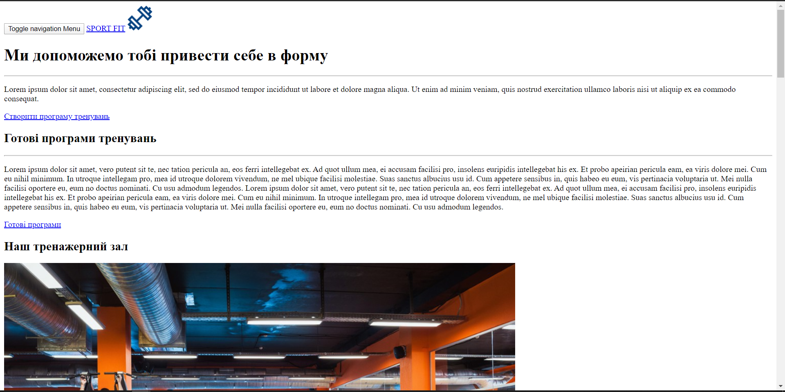

**Висновок** навчився розробляти UI складову сайту з допомогою HTML цього недостатньо потрібно ще застосувати CSS.